主题一：我升中班啦
2023.9.4——2023.9.22（3周）
一、主题思路：
1.主题来源
升入中班的幼儿有了更明显的自我意识，同时他们在幼儿园中的角色也开始变化，既扮演“哥哥姐姐”，又扮演“弟弟妹妹”。他们正处在加深自我与对他人认识的阶段，每一个“我”不仅是一个独特的“我”，而且是一个不断发展的“我”。对幼儿来说，发现自己的变化，知道自己的成长，可以帮助他们增强自信心，更好地认识周围的“人”。进入中班之后，孩子们会面临新的挑战：需要在自我发展的同时，学会与同伴友好相处。
为了让孩子感受到自己长大了，尽快适应，并更好地遵守常规，同时给孩子一个展示自我的舞台，享受、表达我是中班小朋友的那份自豪和愉悦，我们预设了本主题活动。
2.幼儿经验
经过漫长而又愉快的暑假，孩子们长大了，已经成为幼儿园中班的哥哥、姐姐了。升入中班后，由于本学期园区融合的特殊情况，孩子们将接触新环境、认识新老师、新朋友。通过班级群相册和与家长幼儿的沟通了解到，大部分幼儿对于我上中班了、我长大了、我是哥哥姐姐这种角色的转变已经稍微有了一些了解，家长在暑假期间也会灌输孩子“你要上中班了”这样的概念。为了让孩子们尽快地适应新环境，新伙伴和新老师，同时感受到自己的成长，在新学期初始我们将鼓励孩子通过设计、布置新环境；商讨、制定新规则；认识、了解新朋友；畅聊、体验新活动等方式，享受、表达我是中班小朋友的那份自豪和愉悦。
二、主题目标：
1.知道自己是中班小朋友了，愿意结交新朋友，能在集体面前分享、展示自己的成长与进步，体验成长的快乐。
2.主动参加班级环境、区域的规划与创设等各项活动，乐于在活动中表现自己，萌发成为中班小朋友的自豪感。
三、对接指南，寻求课程发展可能性
可能的要素 | 4-5岁儿童发展目标 | 预设的活动 | 生成
环境的变化 | 1.愿意与他人交谈，喜欢谈论自己感兴趣的话题。  2.讲述比较连贯  3.能按自己的想法进行游戏或其他活动。  4.敢于尝试有一定难度的活动和任务。  5，经常接触新事物，经常问一些与新事物有关的问题。  6.尝尝动手动脑探究材料并乐在其中。 | 【集体活动】  综合：我想设计的区域  综合：我们的班级公约  谈话：假期趣事  综合：我的新朋友  【小组活动】  建构：我们的新教室  科学：比比轻重  益智：停车场  【游戏活动】  美工：花盆  音乐：宝贝宝贝 | 【小组活动】  综合：逛逛我的幼儿园
规则的变化 | 1.愿意用图画和符号表达自己的愿望和想法。  2.愿意与他人交谈，喜欢谈论自己感兴趣的话题。  3.讲述比较连贯  4.感受规则的意义，并能基本遵守规则。  5.能对事物或现象进行观察比较，发现其相同与不同。  6.能根据观察结果提出问题并大胆猜测答案。 | 【集体活动】  综合：班级规则我设定  综合：我的一日活动  社会：我是值日生  【小组活动】  科学：有趣的静电  数学：卡片接龙  【游戏活动】  音乐游戏：找朋友
我的变化 | 1.在群体中能有意识的听与自己有关的信息。  2.愿意用图画和符号表达自己的想法。  3.尝尝动手动脑探究材料，并乐在其中。  4.能对事物或现象进行观察比较，发现其相同与不同。 | 【集体活动】  美术：这就是我  谈话：我的变化  音乐：我是中班的小朋友  语言：别说我小  社会：我升中班了  科学：直直的筷子  【小组活动】  科学：好玩的磁铁  美工：我长大啦  【游戏活动】  表演游戏：小熊长大了 | 【小组活动】  美术：我和好朋友

四、主题资源
家长资源：
（1）开学前在班级群中引导家长提前让孩子练习使用筷子，通过使用筷子提升孩子的自豪感和成长的快乐。
（2）建议家长多与幼儿交谈，在家让孩子参与到力所能及的家务劳动中，鼓励其讲述自己升入中班的各种快乐、有趣或有意义的事。
（3）与家长沟通，请家长平等地对待孩子、尊重孩子，为孩子创设一个独立、自立的环境，让孩子有机会做自己能做的事情，并多与孩子交流、商量，使幼儿意识到自己的成长。
五、焦点活动
形式 | 关键游戏化集体活动 | 关键经验 | 预设推进思路
预设 | 综合：我的一日活动 | 1.在群体中能有意识的听与自己有关的信息。  2.愿意用图画和符号表达自己的想法。  3.通过观察孩子对自己的手更感兴趣了，更乐意用自己的小手做手指游戏了。 | 一、谈话导入，引发兴兴趣。  二、了解不同时间段的活动及意义
 | 社会：我是值日生 | 1.愿意用图画和符号表达自己的愿望和想法。  2.愿意与他人交谈，喜欢谈论自己感兴趣的话题。  3.讲述比较连贯 | 一、图片导入，引出主题。  二、讨论值日生的服务内容和方法  三、实践操操作
六、环境创设
1.主题环境
（1）布置墙饰“我升中班了”，展示孩子规划后的区域布局图和暑假记录纸，张贴孩子的精彩活动照片。
（2）参加班级环境创设，如讨论规则、制作标记和教室区域布局等，充分发挥幼儿的主体性，让幼儿做班级小主人，从中感受到做中班小朋友的自豪和快乐，感受到自己的成长。
2.区域游戏
区域名称 | 核心经验 | 游戏内容 | 游戏材料 | 预设玩法 | 指导要点 | 游戏照片 | 对接“幼小衔接”  四大准备
建构区 | 1.图形与空间方位：视觉图像与空间推理（幼儿能同时在水平或垂直方向上搭建积木。）  2.建构技能：幼儿尝试用架空、围合的方法拼搭、建构。  3.人际交往：友好相处（幼儿喜欢和同伴一起玩游戏，有经常一起玩的伙伴。）  4.前书写：（幼儿愿意用图画和符号表达自己的愿望和想法。） | 1.我的新班级  2.我的幼儿园 | 单元积木 | 1.能选择自己喜欢的积木进行操作游戏。  2.结合自身已有的生活经验以及与主题相关的图片进行搭建，如幼儿园、摩天轮、新教室等。 | 1.按照自己的想法进行有目的地搭建，初步尝试分工协作完成完整的作品。  2.对建构有兴趣，在建构的过程中能恰当地选择不同的建构材料拼搭。能熟练地运用各种建构技能（排列、垒高、架空、围合等），进行综合搭建。  3.能按需取用材料，游戏结束后能将材料按照形状、大小等分类整理好。 | 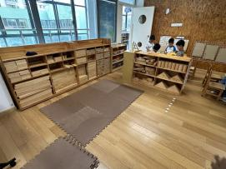 | 1.身心准备：初步了解小学生活，对小学生活充满期待，可以结合已有经验搭建与小学相关的建筑。  2.生活准备：培养良好的整理习惯，学会分类整理和存放游戏材料。  3.社会准备：能与同伴友好相处、分工合作，遇到困难共同协商解决。  4.学习准备：  （1）引导幼儿搭建之前先做好计划，培养做事的计划性。  （2）游戏过程中能专注地搭建，乐于独立思考，并学会坚持，遇到困难不放弃。
 | 1.图形与空间方位：  幼儿能借助集合形状拼出范例图。  视觉图像与空间推理（幼儿能同时在水平或垂直方向上搭建积木。）  2.人际交往：友好相处（幼儿喜欢和同伴一起玩游戏，有经常一起玩的伙伴。）  3.前书写：（幼儿愿意用图画和符号表达自己的愿望和想法。） | 1.摩天轮  2.我 | 雪花片  插塑积木 |  |  | 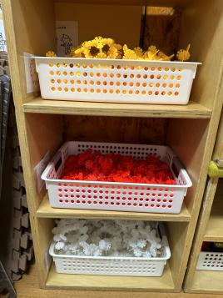
 |  | 1.我喜欢的秋千  2.摩天轮 | 万能工匠 |  |  | 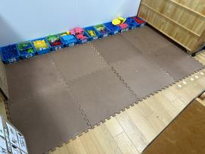
益智区 | 1.人际交往：友好相处（大家都喜欢的东西，幼儿愿意轮流分享。）  2.社会适应：规则意识（幼儿了解规则的意义，并能基本遵守；在他人的帮助下，幼儿能自主解决与同伴的冲突。）  3.模式：幼儿能根据AAB、ABB、AABBCC等相对复杂的规律进行填空、复制、扩展。  4.数的概念与运算：数量关系（幼儿能用技术的方法比较10以内数量的多与少。）  数的运算（幼儿借助实物或情境理解7以内集合的数量变化。）  5.视觉图像与空间推理：幼儿能独立拼6～9片拼图。 | 亿童玩具 | 《彩色圆柱》、《图形变变变》等 | 根据相应的游戏规则开展游戏。 | 1.了解每种游戏对应的游戏规则，并按照规则有序开展游戏。  2.游戏过程中能与同伴友好相处，大家都喜欢的东西，能够学会轮流分享。 | 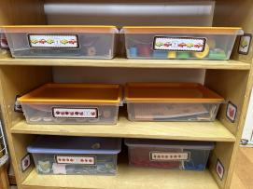 | 1.身心准备：能经常保持积极、稳定的情绪，与同伴友好相处，快乐游戏。  2.生活准备：  （1）培养良好的整理习惯，学会分类整理和存放游戏材料。  （2）有初步的时间观念，知对应的时间做相应的事情。  3.社会准备：能与同伴友好相处、分工合作，遇到困难共同协商解决。  4.学习准备：  （1）对新游戏感兴趣，有好奇心和探究欲，喜欢刨根问底，乐于动手动脑。  （2）游戏过程中乐于独立思考，有一定的专注度。  （3）能在拼图等活动中，识别上下、左右等方位。
 |  | 拼图 | 拼图、图纸 | 按照图纸的提示，以正确顺序将拼图模块拼接成完整的图案。 | 1.培养自我组合图片的能力，锻炼逻辑思维。  2.培养自我的观察力、耐力和专注力。 | 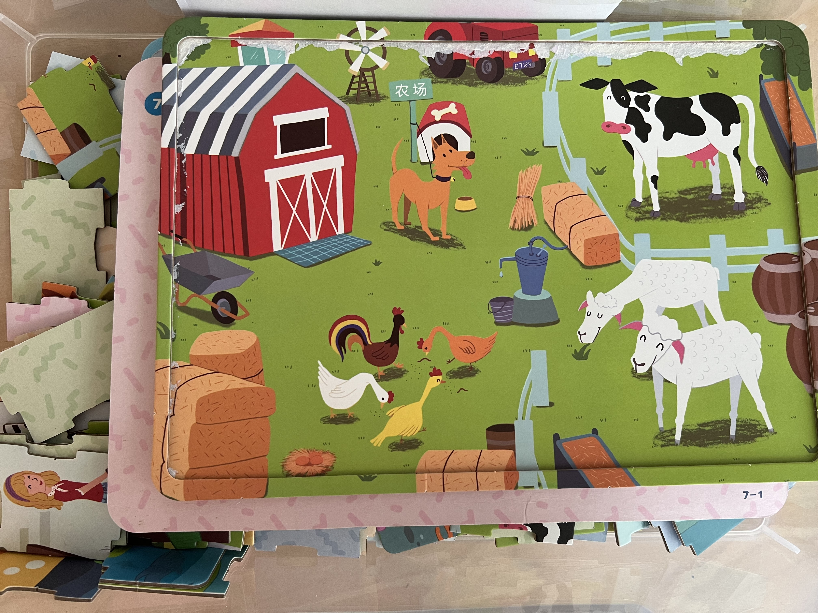
 | 1.数的意义：理解生活中常见的数字符号。  2.社会适应：规则意识（幼儿理解规则的意义，能与同伴协商、制定游戏和活动规则） | 多米诺骨牌 | 骨牌 | 尝试直线、弧线、环线等骨牌不同的摆法进行游戏。 | 1.了解多米诺骨牌游戏的基本玩法，体验骨牌游戏带来的乐趣。  2.通过操作探索，发现骨牌之间的联系，掌握摆放技巧。  3.同伴合作，探究不同的玩法。 | 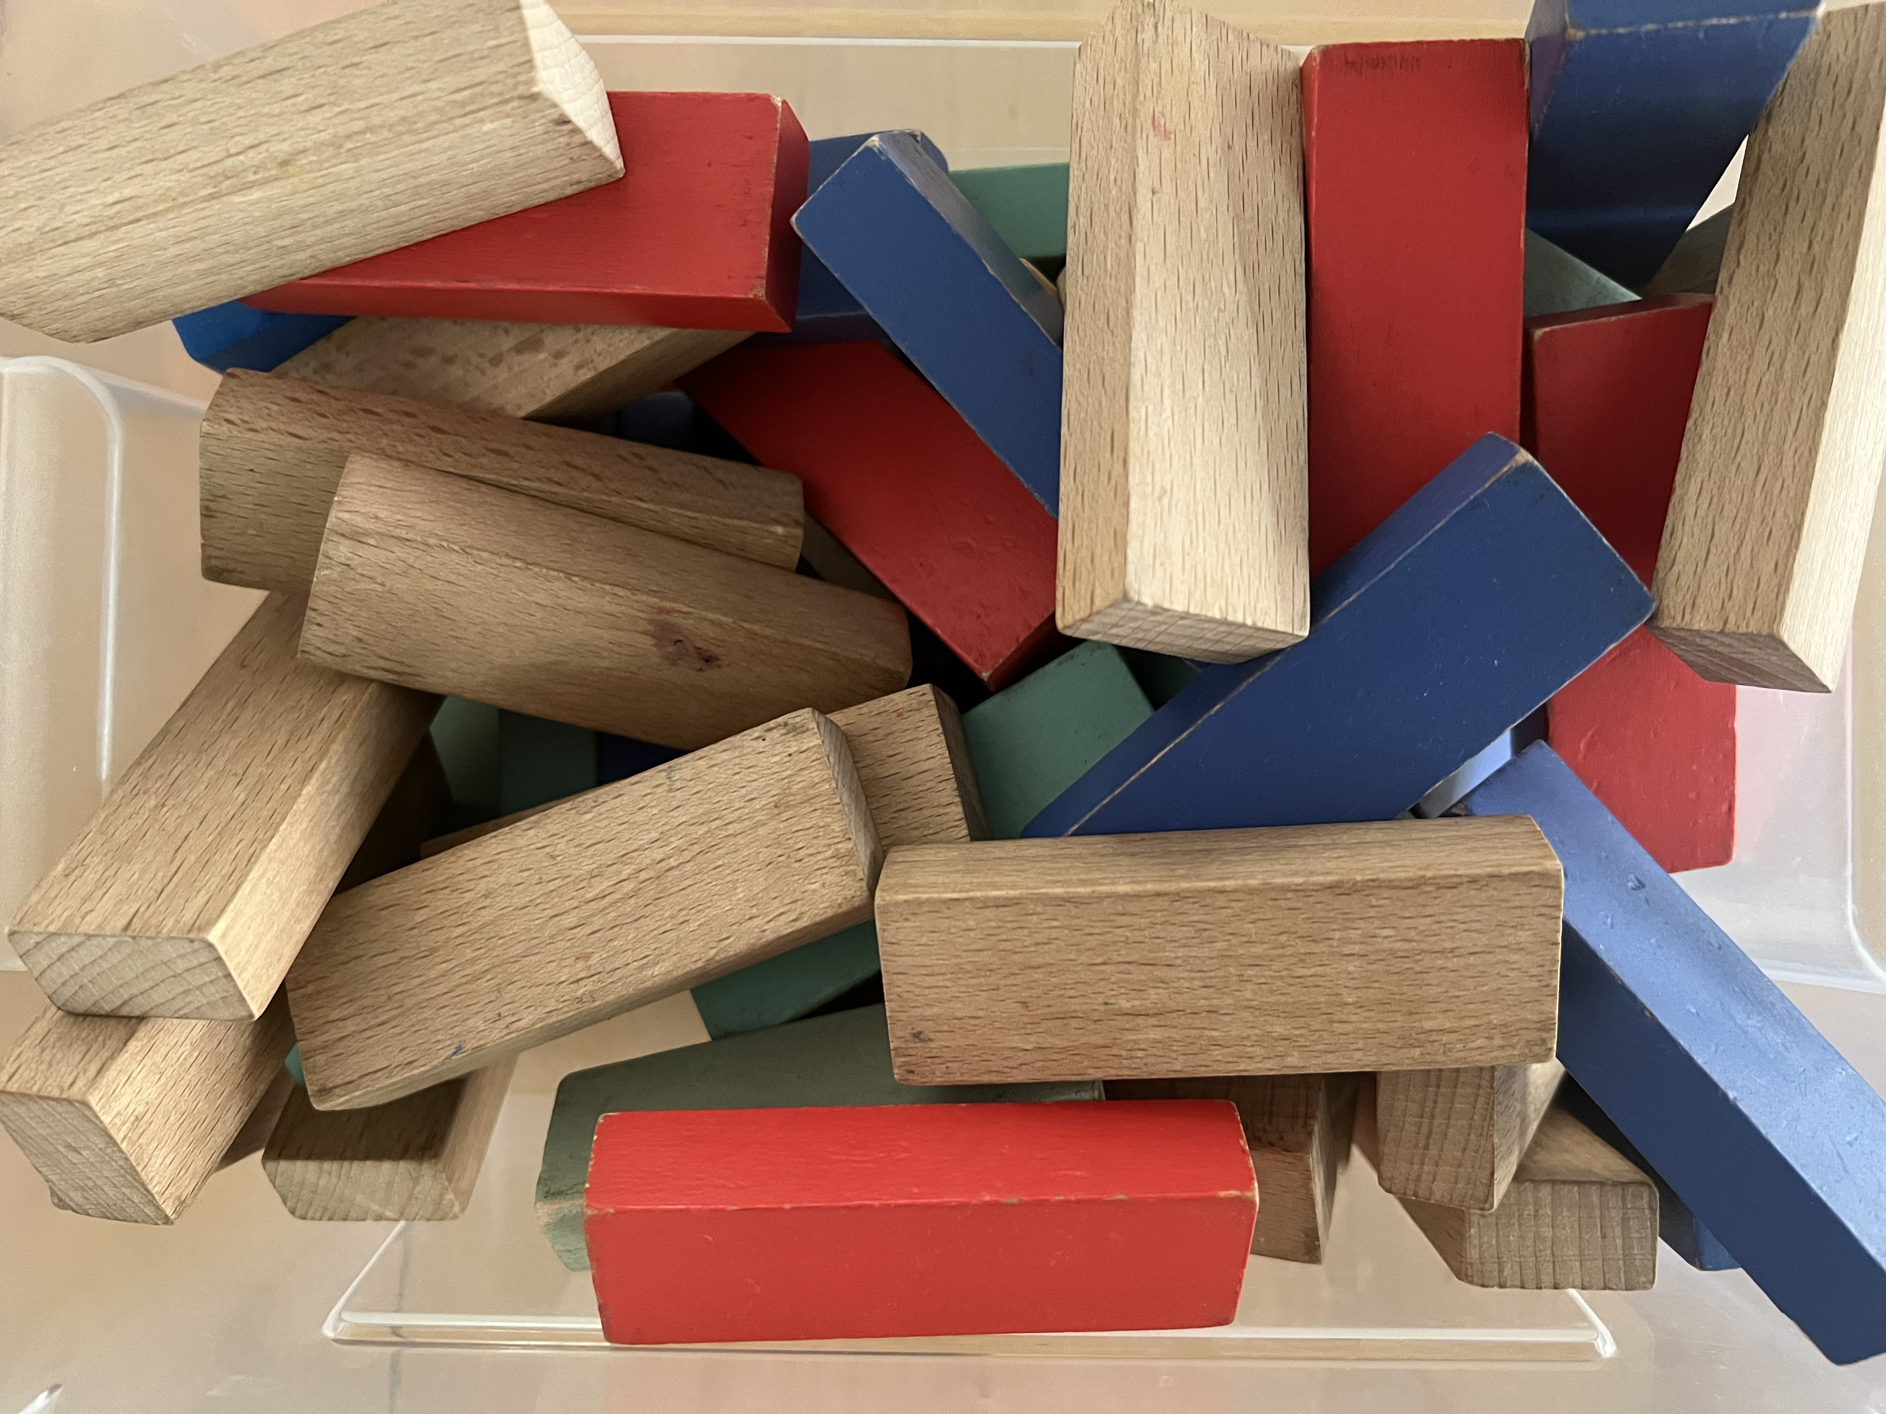
美工区 | 1.感受与欣赏：感受体验（幼儿喜欢自然界和生活中美的事物，能关注其色彩、形态、造型等特征。）  审美欣赏（幼儿能够专心地欣赏自己喜欢的艺术作品，有模仿和参与创作的愿望。）  2.表现与创造：表达表现（幼儿能认识和使用多种美术工具。幼儿能尝试用剪纸、泥塑、剪贴、多物体组合等方式创作立体造型。）  想象创造（幼儿能结合生活场景进行大胆创想，用自己的方式进行独特的艺术表现。）  3.人际交往：友好相处（大家都喜欢的东西，幼儿愿意轮流分享。） | 绘画：  1.暑期趣事  2.我  3.我的新班级  4.我的新朋友  5.我的心愿  6.我的变化 | 各类纸、彩笔、颜料、各类海绵印章、画笔、杯子、调色盘、支架性图片等 | 1.选择多元的材料表现、表达。  2.按照自己的想法进行大胆描绘。 | 1.尝试使用多种绘画工具和材料，并对材料进行深入探索。  2.能感受颜色的变化，能用喜欢的颜色进行色彩搭配，使画面和谐。  3.幼儿能用线条、图形、色彩等表现物体的基本结构和主要特征，并简单布局。 | 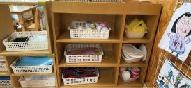 | 1.身心准备：初步了解小学，对小学生活充满期待，乐意结合已有经验积极创作与小学相关的作品。  2.生活准备：培养良好的整理习惯，学会分类整理和存放游戏材料。  3.社会准备：能与同伴友好相处、分工合作，遇到困难共同协商解决。  4.学习准备：  （1）游戏过程中能保持一定的专注度，并能克服困难，坚持完成作品。  （2）做事有一定的计划性，在创作前能画一画计划书并执行。  （3）在绘画等活动中能识别上下、左右等方位。
 |  | 手工：  1.我的变化  2.我的新班级  3.我的新朋友 | 各类纸、剪刀、胶棒、双面胶、吸管、纽扣、雪糕棒、毛球、毛根、超轻黏土、橡皮泥、支架性图片等 | 1.选择多种多样的材料进行大胆的创作。  2.按照自己的想法进行大胆设计、创造。 | 1.尝试用剪纸、泥塑、剪贴、多物体组合等方式创作立体造型。  2.能够尝试持续地探索一种材料的多种用法。  3.尝试用泥塑、多物体组合等方式积极创作。 | 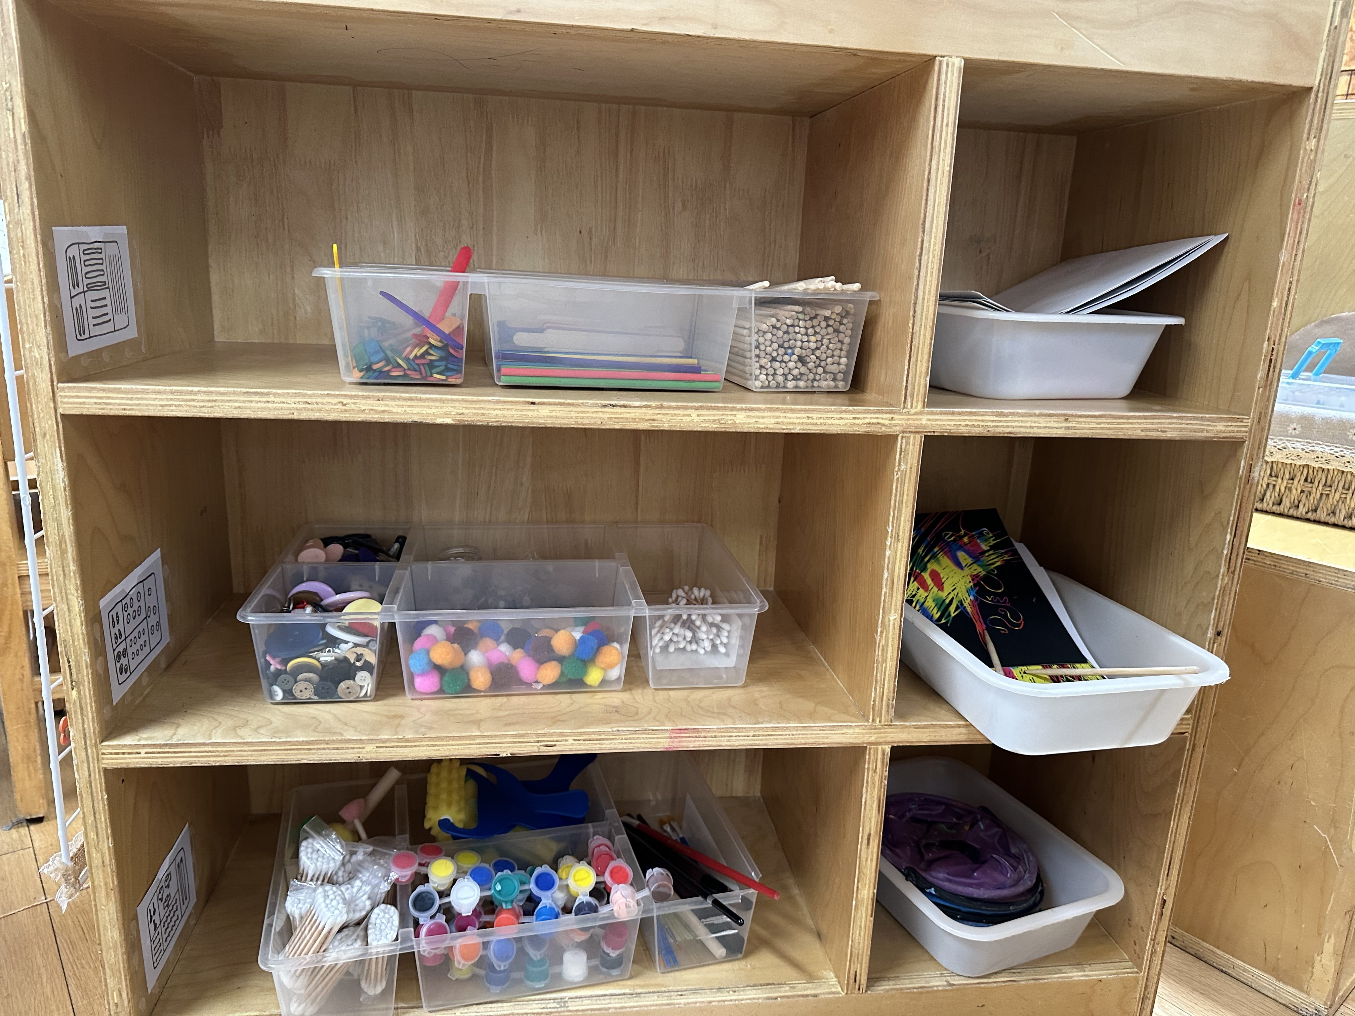
科探区 | 1.科学态度：喜欢探究，亲近自然（幼儿能主动探索活动材料，并乐在其中。）  2.科学能力：观察发现（幼儿能概括、比较自己观察到的现象，发现事物的相同点和不同点。）  实践探究（幼儿能根据观察结果提出问题，并大胆猜测答案；幼儿能安全使用简单的工具。）  表达表征（幼儿能客观描述发现的事实或事物特征；幼儿能用完整的语言讲述自己在观察中的发现。）  3.比较与测量（幼儿会用直接比价的方法判断两个物体的粗细、轻重、厚薄、宽窄等。） | 亿童玩具 | 《神奇的磁悬浮列车》、《比比谁重》等 | 根据相应的游戏规则开展游戏。 | 1.了解每种游戏对应的游戏规则，并按照规则有序开展游戏。  2.游戏过程中能与同伴友好相处。 | 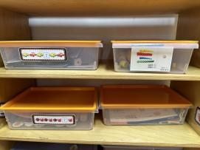 | 1.身心准备：能经常保持积极、稳定的情绪，与同伴友好相处，快乐游戏。  2.生活准备：培养良好的整理习惯，引导幼儿学会分类整理和存放游戏材料。  3.社会准备：能与同伴友好相处、分工合作，遇到困难共同协商解决。  4.学习准备：  （1）对新游戏感兴趣，有好奇心和探究欲。  （2）喜欢刨根问底，乐于动手动脑。  （3）能专注地做事，能坚持做完一件事，遇到困难不放弃。  （4）乐于独立思考并敢于表达。  （5）做事有一定的计划性，能及时地记录探索的过程。  （6）对大自然和身边的事物有广泛的兴趣，努力寻找答案。
 |  | 颜色变变变 | 色卡、手电筒、纪录之 | 1.探究不同色卡在光的照射下会呈现出何种颜色。  2.及时记录探究过程。 | 1.根据观察到的现象，结合已有的经验进行合理地推测。  2.根据已有经验或逻辑推断，解释和预测观察到的现象。 | 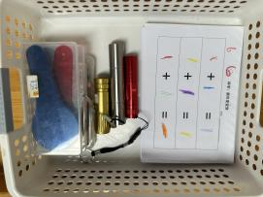
图书区 | 1.倾听与理解：倾听（幼儿能耐心倾听他人讲述的故事或发言。）  2.表达与交流：交流（幼儿能根据场合调节自己说话的音量，能主动使用礼貌用语，不说脏话、粗话。）  3.阅读与前书写：阅读（幼儿能根据画面，大致说出故事情节，体会作品所表达的情绪、情感。） | 自主阅读 | 各种绘本  指偶 | 自主选择绘本，能安静阅读或者与同伴共读。 | 1.能专注地阅读，初步感受文字语言的美，感受阅读的快乐。  2.尝试与同伴分享自己喜欢的故事内容。  3.关注阅读习惯。  4.能够在阅读后进行多元表达，如：指偶表演、创编故事等。 | 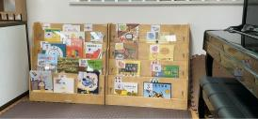 | 1.身心准备：初步了解小学，对小学生活充满期待，乐意用多种形式表达对小学的憧憬。  2.生活准备：培养良好的整理习惯，引导幼儿学会分类整理和存放游戏材料。  3.社会准备：能与同伴友好相处、分工合作，遇到困难共同协商解决。  4.学习准备：  （1）能专注地做事。  （2）能说出图画书的主要情节，并有自己的理解和想法。  （3）喜欢阅读，乐于和他人一起看书讲故事，遇到问题经常通过图书寻找答案。  （4）对生活情境中的文字符号感兴趣，愿意用图画、符号等方式记录自己的想法和发现。
自然材料区 | 1.科学态度：喜欢探究，亲近自然（幼儿能主动探索活动材料，并乐在其中。）  2.人际交往：友好相处（大家都喜欢的东西，幼儿愿意轮流分享。）  3.自我意识：自我体验（幼儿能自己的想法进行游戏。）  4.表现与创造：想象创造（幼儿能结合生活场景进行大胆创想，用自己的方式进行独特的艺术表现。） | 自然材料 | 1.各种各样的自然材料，如棉花、树枝、贝壳、果壳、松果等。  2.胶枪、手套。 | 1.根据已有经验进行搭建和创造。  2.按照自己的想法进行拼搭。 | 1.感知自然中常见事物的基本特征。  2.可以按照自己的想法进行构思、搭建、创造。 | 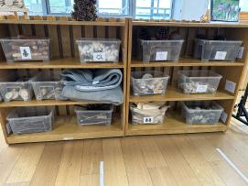 | 1.身心准备：能经常保持积极、稳定的情绪，与同伴友好相处，快乐游戏。  2.生活准备：培养良好的整理习惯，学会分类整理和存放游戏材料。  3.社会准备：能与同伴友好相处、分工合作，遇到困难共同协商解决。  4.学习准备：对大自然和身边的事物有广泛的兴趣，努力寻找答案。
七、主题活动安排（见周计划）
八、主题实施与评价:
本主题活动选材贴近于幼儿的生活，顺应刚刚升入中班的幼儿需求，在活动的开展过程中，老师摒弃了“填鸭式”的一味给予，遵从幼儿的意愿与追随幼儿的兴趣开展活动，利用讨论激发幼儿的兴趣，提供空间与创造条件可供幼儿感知体验与探索创造，幼儿的参与度高，激发了主动幼儿探究与尝试及主动学习的欲望。例如，在《值日生》的活动中，和孩子们一起讨论出了值日生的工作：擦桌子、发餐盘、发勺子、推水杯车……孩子们对值日生的工作很期待，在工作中，孩子们能认真地做之日工作，为集体服务、为他人服务，美好的集体生活也因“小小值日生”而变得更加绚丽多彩。
在主题目标的设定时考虑到幼儿的现有水平及可提升空间，从活动的开展情况来看，班中大部分幼儿完成了主题目标的设定，尤其是在“我是班级的小主人”与“能干的我”两个活动中，幼儿的自理及为他人服务的能力都有所提升，也在认识自己的同时，感受自己长大了，变能干了。
在主题活动开展的过程中，充分利用了幼儿园、同伴、教师及家长的资源，为主题活动的开展提供了资源的支持，有效促进了幼儿的发展。同时还让幼儿与家长参与到班级的环境创设及区域的设置及材料填充，为幼儿创造了有准备的环境材料，支持了幼儿进行各种探索活动，引发幼儿与周围环境形成积极的互动。本主题基于儿童社会适应这一核心目标，预设并实施多种活动，如寻找新班级、逛逛我们的幼儿园、设计班级区域图、画画分类标识、参与值日生工作、参与班级区域改造等等，引导支持幼儿积极主动适应新环境，以不断增强他们的自主性、归属感和责任感。

